# 附件：

# 重型货架需求表

|  |  |  |  |  |  |
| --- | --- | --- | --- | --- | --- |
| 序号 | 货物名称 | 规格尺寸层高 | 数量 | 单价 | 小计 |
| 1 | 重型存储货架 | 7000*1000*4000  （3节一列层高8层） | 2列 |  |  |
| 合计 | 大写： | | | | 小写： 元 |

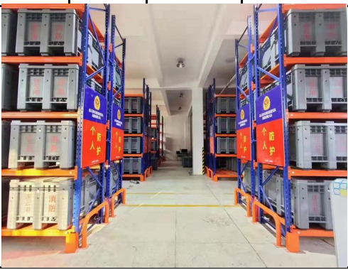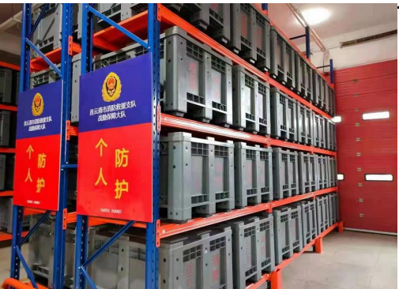**（参照图）**

**重型高中位货架技术参数及性能说明**

货架的生产、设计，严格按照中华人民共和国国家标准GB/T28200-2011《钢制储物柜 （架）技术要求及试验方法》要求执行。用材均采用优质冷轧板，冷轧板符合GB710优质碳素钢、簿板技术条件的国家标准。产品表面处理及质量符合国家标准GB6807钢铁工件涂前磷化处理技术条件。

1. **产品执行标准：**

GB/T11253-2007 《碳素结构钢冷轧薄钢板和钢带》

GB/T13237-1991 优质碳素结构钢冷轧薄钢板和钢带

GB/T710-1991 优质碳素结构钢热轧薄钢板和钢带

GB/T711-2008 优质碳素结构钢热轧厚钢板和钢带

GB/T708-2006 冷轧钢板和钢带的尺寸、外型、重量及允许公差

GB/T709-2006 热轧钢板和钢带的尺寸、外型、重量及允许公差

GB6807-86 钢铁工业涂漆前磷化处理技术条件

GB1720-1979（1989）漆膜附着力测定法

GB1764-1979（1989）漆膜厚度测定法

GB1732-1993 漆膜耐冲击测定法

GB1763-1979（1989）漆膜耐化学试剂性测定法

GB/T3325-1995 焊接标准

1. **规格：**H7000×D1000×W4000（mm），根据货物存放需求或客户的要求来选定。
2. **款式结构**

由立柱、横梁、层板、横拉杆、斜拉杆、护脚保险部件六大部分组成，属于现场组合装配式。

1. 立柱：采用特大型模具配合高吨位油压机一次性冲压成型或滚压成型工艺（见右图）



横梁:直接承受层板上货物的重量, 横梁截面80×50。

1. 层板：可调式。
2. 层数：8层，也可根据用户需求来选定。
3. **工艺质量要求**
4. 货架组合装配后，单架整体尺寸（长、宽、高）允许偏差±4mm以内。
5. 货架从地面到底层层板间距90-190mm。
6. 立柱截面80×60mm，允许偏差±2mm，轴线直线度偏差<1/1000。
7. 立柱上挂板孔间距50mm，挂板尺寸偏差<0.3mm。
8. 横梁截面80×50mm，允许偏差±2mm，水平平面度偏差<2/1000。
9. 金属表面无裂痕，无毛边、锐角和棱角等，下料、冲压尺寸公差±<2.0mm。
10. 折弯到位，保持所需角度。邻边垂直度，对边平行度不得小于板材厚度2倍。
11. 组装后的货架，接头的外表要求光滑，冲压件表面不允许有裂痕。凡触及人体和存放物品的部分，应去掉毛边、锐角和棱角等。
12. 紧固件连接各部位的安装应牢固可靠，不允许有松动现象。
13. 凡需焊接的部件要焊接牢固，表面应平整，不允许出现漏焊、焊穿、气孔、咬边等缺陷。
14. 同一型号的配置和零部件能互换、主副架有良好的对接性。
15. 层板可沿立柱垂直方向调节层高距离，互换性强。
16. **载重性能要求**
17. 架体空间利用率>83%，利用率高、储藏量大。
18. 层板静载荷层板加均布静载荷800kg，经24h的连续试验后，最大挠度小于4.0mm，卸载后的残余变形量在经过2h后，小于0.30mm。
19. 全静载荷:每层层板上加均布静载荷800kg×8= 6400kg，经24h的连续试验后，最大挠度小于4.0mm，卸载后的残余变形量在经过2h后，小于0.30mm。
20. **喷涂前处理**

**1、磷化**

产品应经过磷化处理，经磷化处理后形成的磷化膜应符合GB/T6807的要求。

**2、涂层要求**

1. 光泽度≥65%
2. 涂层厚度≥45µm
3. 样板经周期为100h的耐腐蚀试验：
4. 100h内，观察在溶剂中的样板上划道两侧3mm以外，应无气泡产生；
5. 100h后，检查划道两侧3mm以外，应无锈迹、剥落、起皱、变色和失光等现象。
6. 表面涂层的颜色由供需双方确定，但涂层表面应平整光滑，色泽均匀一致，不允许有流挂、起粒、皱皮、露底、剥落、伤痕等缺陷。
7. 立柱内壁应进行防腐处理。
8. **安装质量要求：**

1）架体与底架垂直值<2mm，整列全长公差±<4.0mm；

2）安装牢固可靠，无松动现象，整体不变形，不倾斜。

1. **包装**
2. 产品所有零部件、组合件应分类用木箱或瓦楞纸箱包装，并加衬垫物以防碰撞损伤。
3. 运输：经包装好的产品应适应汽车正常运输，应加垫稻草和防雨雪蓬布。
4. 贮存
5. 经包装好的产品，应贮存在室内仓库，堆放应防压，应避免与腐蚀性物质和气体接触。

**主要部件、技术参数采用标准一览表**

|  |  |  |  |  |  |
| --- | --- | --- | --- | --- | --- |
| **配置名称** | **规 格(mm)** | **用材标准(mm)** | **参考产地** | **执行标准** | |
| 立柱 | 80×60 | 2.0  冷轧钢板 | 上海宝钢 | 制 造 | GB/T28200-2011《钢制储物柜 （架）技术要求及试验方法》 |
| 立柱横拉杆 | 30×50 | 1.2  冷轧钢板 | 上海宝钢高频焊管 | 用 材 | GB710-88 GB711-88 |
| 立柱斜拉杆 | 30×50 | 1.2  冷轧钢板 | 上海宝钢 | 表面处理 | GB6807-86 |
| 横 梁 | 80×50 | 1.5  冷轧钢板 | 上海宝钢 | **喷涂参数** | |
| 层 板 | 层板可自由  调节高度 | 1.2  冷轧钢板 | 上海宝钢 | 喷塑厚度δ | 0．04-0．045mm |
| 层板加强 |  | 1.0  冷轧钢板 | 上海宝钢 | 硬 度 | ≥0.4 |
| 脚垫板 |  | 3.0  热轧钢板 | 上海宝钢 | 附 着 力 | 不低于1级 |
| 螺 栓 | M8×20 | GB/T3098.1-2010 | 上海宝钢 | 光 泽 度 | ≥65% |